1. Giới thiệu

1.1 Mục đích
Tài liệu này mô tả các yêu cầu chức năng và phi chức năng của hệ thống Web đọc truyện hỗ trợ đa thiết bị, giúp nhóm phát triển và các bên liên quan hiểu rõ cách hệ thống hoạt động.

1.2 Phạm vi hệ thống
Hệ thống cho phép:
- Đọc truyện online (truyện chữ & truyện tranh)
- Đồng bộ trạng thái đọc giữa các thiết bị
- Quản lý tài khoản và nội dung
- Tương tác cộng đồng

1.3 Định nghĩa
- Reader: Người dùng đọc truyện
- Admin: Quản trị viên
- Moderator: Điều hành viên

2. Tổng quan hệ thống

2.1 Bối cảnh
Hệ thống được xây dựng nhằm giải quyết vấn đề:
- Đọc truyện đa thiết bị nhưng không mất vị trí đọc
- Trải nghiệm đọc chưa tối ưu
- Thiếu tính năng cộng đồng

2.2 Người dùng hệ thống
- Khách (Guest)
- Người dùng (Reader)
- Admin / Moderator

3. User Stories

3.1 Guest
- Tìm kiếm truyện
- Xem danh sách truyện
- Xem chi tiết truyện
- Đọc truyện

3.2 Reader
- Đăng ký / đăng nhập
- Bình luận
- Theo dõi truyện
- Lưu lịch sử đọc
- Đồng bộ tiến độ đọc

3.3 Admin
- Quản lý người dùng
- Quản lý truyện
- Quản lý thể loại
- Quản lý chapter
- Quản lý bình luận
- Xem thống kê

4. Use Case

4.1 Đăng ký tài khoản
Mô tả tính năng
Chức năng cho phép người dùng tạo tài khoản mới để sử dụng các chức năng nâng cao của hệ thống như bình luận, theo dõi truyện và lưu lịch sử đọc.
Mô tả chi tiết luồng dữ liệu
- Người dùng truy cập trang Đăng ký.
- Hệ thống hiển thị form đăng ký tài khoản.
- Người dùng nhập thông tin:
  - Username
  - Email
  - Password
  - Confirm Password
- Người dùng nhấn Register.
- Hệ thống kiểm tra dữ liệu nhập vào.
- Hệ thống gửi yêu cầu kiểm tra email tới Database.
- Database kiểm tra email đã tồn tại hay chưa.
Trường hợp 1 – Email chưa tồn tại
- Database tạo bản ghi user mới.
- Database trả kết quả thành công.
- Hệ thống hiển thị thông báo Đăng ký thành công.
Trường hợp 2 – Email đã tồn tại
- Database trả kết quả email đã tồn tại.
- Hệ thống hiển thị thông báo lỗi.
Sequence diagram (đăng ký):
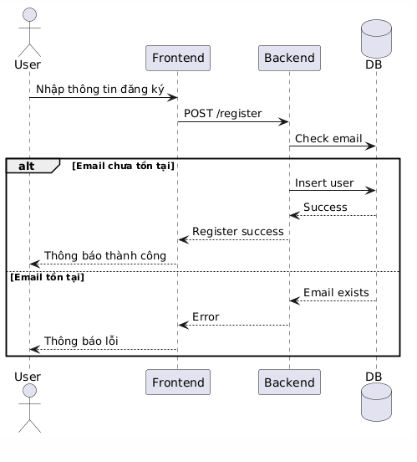

4.2 Đăng nhập tài khoản
Mô tả tính năng
Cho phép người dùng đăng nhập vào hệ thống để truy cập các chức năng dành cho thành viên.
Mô tả chi tiết luồng dữ liệu
- Người dùng truy cập trang Login.
- Hệ thống hiển thị form đăng nhập.
- Người dùng nhập:
  - Email
  - Password
- Người dùng nhấn Login.
- Hệ thống gửi yêu cầu kiểm tra tài khoản đến Database.
- Database trả về thông tin user.
- Hệ thống kiểm tra mật khẩu.
Trường hợp 1 – Đúng
- Hệ thống tạo session/token.
- Hệ thống đăng nhập thành công.
Trường hợp 2 – Sai
- Hệ thống hiển thị thông báo lỗi.
Sequence diagram (đăng nhập):
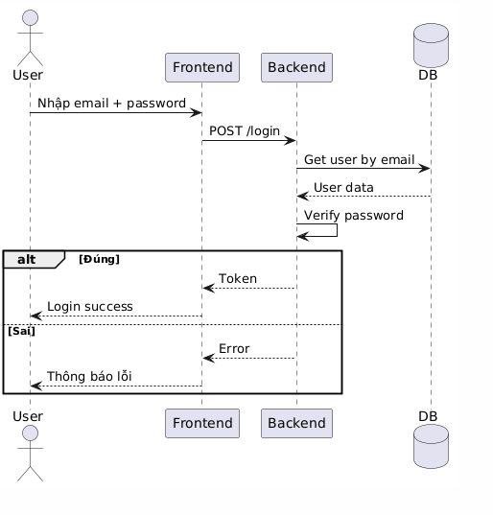

4.3 Tìm kiếm truyện
Mô tả tính năng
Cho phép người dùng tìm kiếm truyện theo tên hoặc từ khóa.
Mô tả chi tiết luồng dữ liệu
- Người dùng nhập từ khóa vào thanh tìm kiếm.
- Người dùng nhấn Search.
- Hệ thống nhận yêu cầu tìm kiếm.
- Hệ thống gửi truy vấn đến Database.
- Database tìm truyện theo từ khóa.
- Database trả về danh sách truyện.
Trường hợp 1 – Có kết quả
- Hệ thống hiển thị danh sách truyện.
Trường hợp 2 – Không có kết quả
- Hệ thống hiển thị thông báo không tìm thấy.
Sequence diagram (tìm kiếm):
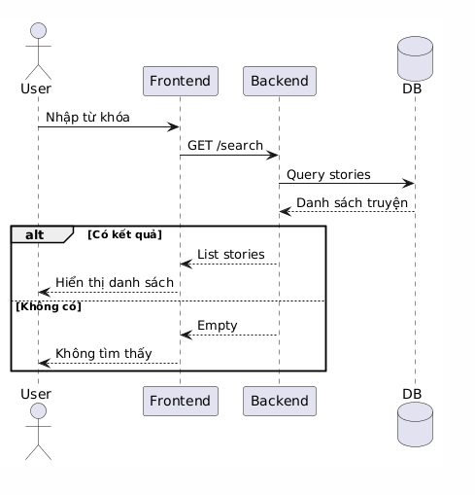

4.4 Xem danh sách truyện
Mô tả tính năng
Cho phép người dùng xem tất cả các truyện có trong hệ thống.
Mô tả chi tiết luồng dữ liệu
- Người dùng truy cập trang danh sách truyện.
- Hệ thống gửi yêu cầu lấy dữ liệu truyện.
- Database truy vấn bảng stories.
- Database trả về danh sách truyện.
- Hệ thống hiển thị danh sách truyện.
Sequence diagram (xem danh sách truyện):
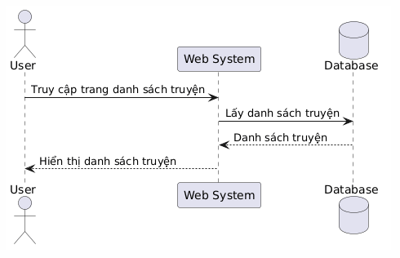

4.5 Xem chi tiết truyện
Mô tả tính năng
Cho phép người dùng xem thông tin chi tiết của một truyện và danh sách chapter.
Mô tả chi tiết luồng dữ liệu
- Người dùng chọn một truyện.
- Hệ thống gửi yêu cầu tới Database.
- Database lấy thông tin truyện.
- Database lấy danh sách chapter.
- Database trả dữ liệu.
- Hệ thống hiển thị trang chi tiết truyện.
Sequence diagram (xem chi tiết truyện):
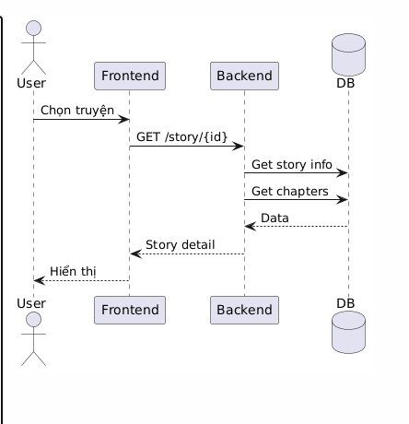

4.6 Đọc truyện và đồng bộ trạng thái đọc
Mô tả tính năng
Cho phép người dùng đọc truyện theo từng chapter và hệ thống tự động lưu tiến độ đọc để hỗ trợ đa thiết bị.
Mô tả chi tiết luồng dữ liệu
- Người dùng chọn chapter để đọc.
- Hệ thống gửi yêu cầu lấy nội dung chapter.
- Database trả nội dung chương.
- Hệ thống hiển thị nội dung truyện.
Trong quá trình đọc
- Người dùng cuộn trang (scroll).
- Frontend ghi nhận vị trí cuộn.
- Hệ thống áp dụng debounce (2–3 giây).
- Frontend gửi dữ liệu tiến độ đọc tới Backend:
  - chapter_id
  - scroll_percentage
- Backend cập nhật dữ liệu vào Database.
Khi người dùng quay lại
- Hệ thống gửi yêu cầu lấy tiến độ đọc.
- Database trả về chapter và vị trí đọc.
- Hệ thống tự động load chapter tương ứng.
- Hệ thống tự động cuộn tới vị trí đã lưu.
Trường hợp 1 – Có dữ liệu
- Hệ thống hiển thị đúng vị trí đọc gần nhất.
Trường hợp 2 – Không có dữ liệu
- Hệ thống mở chapter đầu tiên.
Sequence diagram (đọc truyện):
Sequence diagram (đồng bộ trạng thái đọc):
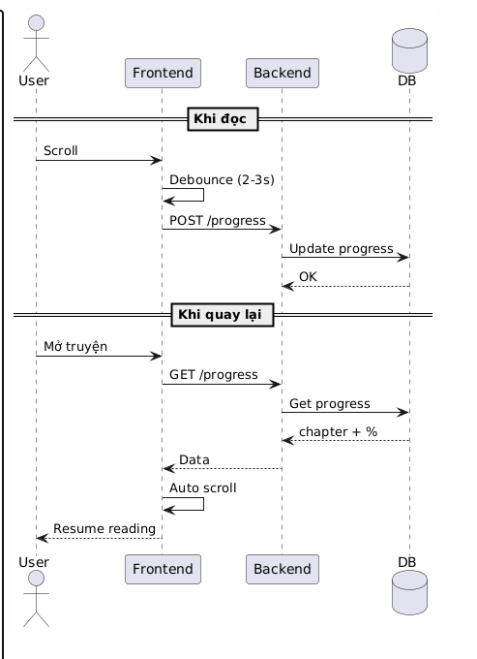

4.7 Bình luận truyện
Mô tả tính năng
Cho phép người dùng đăng nhập gửi bình luận về truyện.
Mô tả chi tiết luồng dữ liệu
- Người dùng nhập nội dung bình luận.
- Người dùng nhấn Submit.
- Hệ thống kiểm tra đăng nhập.
- Hệ thống gửi dữ liệu tới Database.
- Database lưu bình luận.
- Hệ thống hiển thị bình luận mới.
Sequence diagram (bình luận):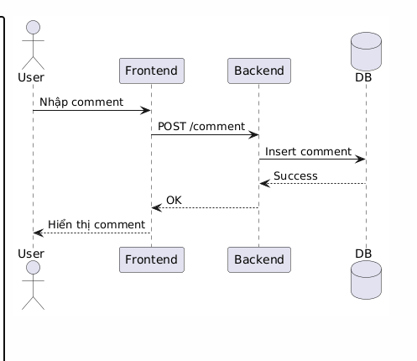

4.8 Theo dõi truyện
Mô tả tính năng
Cho phép người dùng lưu truyện yêu thích vào tủ truyện.
Mô tả chi tiết luồng dữ liệu
- Người dùng nhấn Follow.
- Hệ thống gửi request tới Database.
- Database lưu thông tin theo dõi.
- Hệ thống hiển thị thông báo thành công.
Sequence diagram (theo dõi):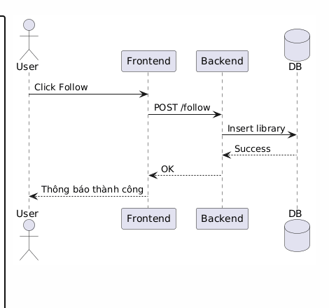

4.9 Xem lịch sử đọc
Mô tả tính năng
Cho phép người dùng xem lại các truyện đã đọc.
Mô tả chi tiết luồng dữ liệu
- Người dùng mở trang lịch sử đọc.
- Hệ thống gửi yêu cầu tới Database.
- Database truy vấn bảng reading_progress.
- Database trả dữ liệu.
- Hệ thống hiển thị lịch sử đọc.
Sequence diagram (xem lịch sử đọc):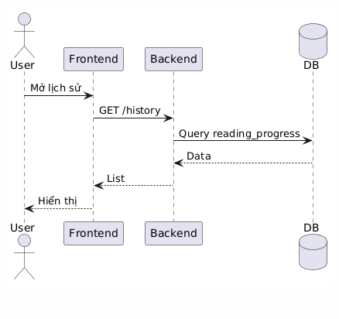

4.10 Quản lý truyện (Admin)
Mô tả tính năng
Cho phép Admin quản lý truyện và chapter.
Mô tả chi tiết luồng dữ liệu
- Admin truy cập trang quản lý.
- Admin thực hiện:
  - Thêm
  - Sửa
  - Xóa
- Hệ thống gửi yêu cầu tới Database.
- Database cập nhật dữ liệu.
- Hệ thống hiển thị kết quả.
Sequence diagram (quản lý chuyện):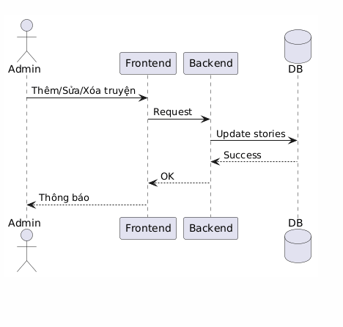

4.11 Quản lý user (Admin)
Mô tả tính năng
Cho phép Admin quản lý tài khoản người dùng.
Mô tả chi tiết luồng dữ liệu
- Admin đăng nhập vào hệ thống quản trị.
- Admin truy cập trang Quản lý người dùng.
- Hệ thống gửi yêu cầu lấy danh sách user đến Database.
- Database truy vấn bảng User.
- Database trả về danh sách user.
- Hệ thống hiển thị danh sách user cho Admin.
Admin có thể thực hiện các thao tác sau:
Trường hợp 1: Khóa tài khoản
- Admin chọn một tài khoản cần khóa.
- Admin nhấn Khóa tài khoản.
- Hệ thống gửi yêu cầu cập nhật trạng thái user tới Database.
- Database cập nhật trạng thái tài khoản thành Locked.
- Hệ thống hiển thị thông báo khóa tài khoản thành công.
Trường hợp 2: Xóa tài khoản
- Admin chọn một tài khoản cần xóa.
- Admin nhấn Xóa tài khoản.
- Hệ thống gửi yêu cầu xóa user tới Database.
- Database xóa bản ghi user.
- Hệ thống hiển thị thông báo xóa tài khoản thành công
Sequence diagram: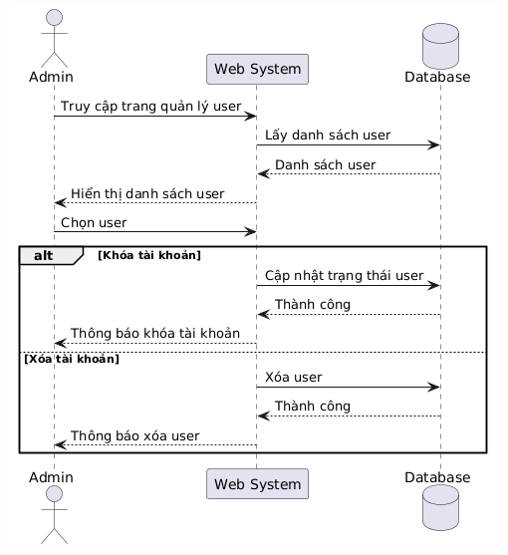

4.12 Thống kê (Admin)
Mô tả tính năng
Cho phép Admin xem thống kê hệ thống.
Mô tả chi tiết luồng dữ liệu
- Admin truy cập trang thống kê.
- Hệ thống gửi yêu cầu tới Database.
- Database tổng hợp dữ liệu:
  - Lượt đọc
  - Truyện phổ biến
  - Số lượng user
- Database trả dữ liệu.
- Hệ thống hiển thị báo cáo.
Sequence diagram (thống kê):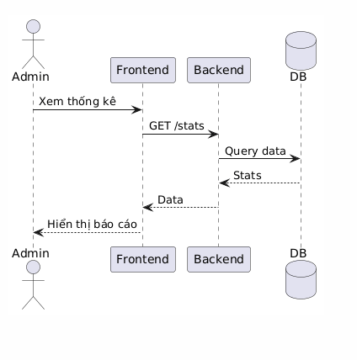

5. Yêu cầu chức năng

5.1 Module User & Auth
- Đăng ký, đăng nhập
- Phân quyền (Admin, Moderator, Member)
- Quản lý profile
- Quản lý nhiều thiết bị

5.2 Module Content
- CRUD truyện
- CRUD chapter
- Tìm kiếm & lọc
- Hiển thị đa định dạng

5.3 Module Reading Sync
- Lưu tiến độ đọc (% scroll)
- Resume reading đa thiết bị

5.4 Module Social
- Bình luận
- Đánh giá
- Thông báo

5.5 Module System
- Cấu hình hệ thống
- Từ khóa hot

6. Yêu cầu phi chức năng

6.1 Hiệu năng
- Không spam API khi scroll (debounce)
- Xử lý tải nhanh

6.2 Khả dụng
- Responsive (Mobile, Tablet, PC)

6.3 Bảo mật
- Mã hóa mật khẩu (BCrypt)
- JWT / Session

6.4 SEO
- URL dạng slug

7. Mô hình dữ liệu (Tóm tắt ERD)

8. Các bài toán hệ thống

8.1 Đồng bộ đa thiết bị
- Lưu % scroll thay vì pixel

8.2 Tránh quá tải server
- Dùng debounce khi scroll

8.3 Hiển thị đa định dạng
- Dùng type (text / comic)

8.4 SEO URL
- Dùng slug unique

8.5 Push Notification
- Gửi theo device_id + token

